Ziemassvētkos mežmalā ALŪKSNES PIRMSSKOLAS IZGLĪTĪBAS IESTĀDE „SPRĪDĪTIS”
Viss kā baltā pasakā. PASĀKUMU PLĀNS - DECEMBRIS 2018 Balts un tīrs, izrotāts /Vilku mēnesis/
Ziemassvētkus svinēt nāc! /L.Berkule/
3.  9.00 Drošības pasākums 3.,4.,5.,10.,11.gr.  /K.Černomirdina/  16.00 Egles iedegšanas svētki laukumā, Rūķu gājiens  /V.Vērdiņa, L.Berkule, S.Strakša, S.Pušpure L.Leimane, J.Tetere- Teterovska/ | 4.  17.15 3.gr. vecāku pēcpusdiena zālē “Lasi kopā ar mani! ”  /A.Šneidere, L.Petrosjana –Golubeva, L.Berkule/  17.00 1.gr. vecāku sapulce sporta zālē  /T.Jegorova, I.Grebūne/ | 5.  13.00 LPS PII “Pienenīte” pie S.Jamkinas  /J.Tetere – Teterovska/  5./6. Ekoskolu koordinatoru kursi Rīgā /A.Apine/ | 6.  „Puķuzirņu” koncerti bērniem:  10.00 1.,2.,7.,8.,6.,9. gr.  10.30 4.,5.,3.,10.,11.gr. /V.Vērdiņa/  ”Puķuzirņu” koncerti vecākiem:  15.30 2.,9.,4.gr.  16.00 6. gr.  16.30 10.,11.gr.  17.00 3.,5. gr. /V.Vērdiņa/ |  | 7.
10.  Projekta Waste Art ievadseminārs Smiltenē /A.Apine/ | 11.  10.-14., plkst.16.00-18.00 Ģimeņu tikšanās ar Ziemassvētku Vecīti, Rūķiem /M.Voska/ | 12.  13.00 Izrāde Kultūras centrā “Čipolino”/5.gr./ | 13.  15.00 3.gr. Ziemassvētki Ates muzejā /A.Šneidere, L.Petrosjana –Golubeva/ | 14.
17.  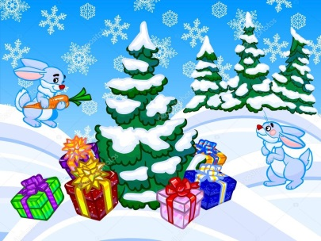 | 18.  Ziemassvētku izrāde  “Zaķa Garauša Laimes zeme” :  10.00 1.,2.gr.  15.00 11.,4.gr.  16.30 3.gr.  / V.Vērdiņa, L.Berkule, grupu skolotājas/  16.30 11.gr. Ziemassvētki Ates muzejā /S.Pušpure, I.Vītola/  16.00 1.gr. Ziemassvētki Alūksnes muzejā /T.Jegorova, I.Grebūne/ | 19.  Ziemassvētku izrāde  “Zaķa Garauša Laimes zeme” :  10.00 7.,8.gr.  15.00 5.gr.  16.30 6.gr.  /V.Vērdiņa, L.Berkule grupu skolotājas/  15.00 8.gr. Ziemassvētki dabā  /L.Mihailova, S.Drunka/ | 20.  Ziemassvētku izrāde  “Zaķa Garauša Laimes zeme”:  15.00 9.gr.  16.30 10.gr  / V.Vērdiņa, L.Berkule, grupu skolotājas/  16.30 7.gr. Ziemassvētki Ates muzejā /S.Strakša, U. Liepiņa / | 21.  16.00 2.gr. Ziemassvētki Alūksnes muzejā  /G.Ūdre, G.Bojāre/
24. Ziemassvētki  BRĪVS | 25.  Ziemassvētki  BRĪVS | 26.  Ziemassvētki  BRĪVS | 27. | 28.
31.  Vecgada vakars  BRĪVS | 1.  Jaungada diena  BRĪVS | 2.01.  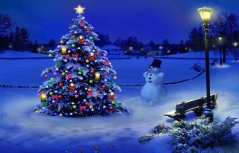 | 3.01. Drošības tēma - elektrodrošība | 4.01.

